Задание. Определить координаты центра тяжести Xс, Y_{c} и моменты инерции сечения относительно центральных осей J_{x0,}J_{y0}и момент инерции относительно показанной оси x - J_{x} .
R = 6 см
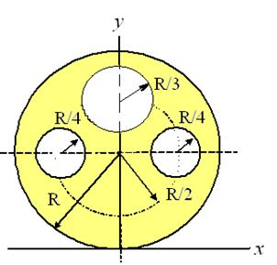
Определить:
X_{c}, мм | Y_{c}, мм | J_{x0,} cм⁴ | J_{y0,} cм⁴ | J_{x,} cм⁴

Вариант 4
Для балки, закрепленной шарнирно:
1)- построить эпюры поперечных сил и изгибающих моментов;
2)- подобрать диаметр балки , имеющей круглое сечение (вал), из стали с [σ_{т}] =280 МПа;
3)- выполнить проверку на прочность по нормальным и касательным напряжениям для прямоугольного сечения при b = 10см, h = 15 см.
Исходные данные:
Р,  кН | М,  кН·м | q,  кН/м | а,  м | b,  м | c,  м
25 | 25 | 20 | 1 | 2 | 2
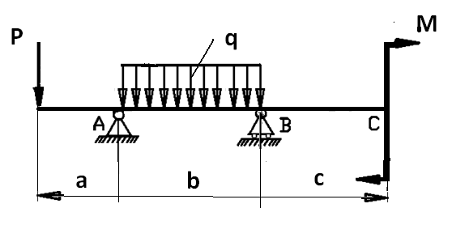
Расчётная схема балки
Предварительные расчеты:
Допускаемое касательное напряжение [τ_{т}]=0,58[σ_{т}]=162,4МПа. Следовательно, максимально допускаемая поперечная сила Q_{y} , определяемая из формулы Журавского:
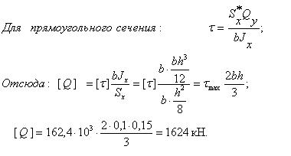

Результаты расчёта:
Реакции опор:
R_{A=} кН,
R_{B=} кН,
Максимальные (по модулю) момент и поперечная изгибающая сила:
M_{max}= кН·м
Q_{max}= кН
Минимальный момент сопротивления: W_{min} = M_{max} /[σ_{т}]= см³
Минимальный диаметр круглого сечения d_{min} = ( 10 W_{min} )^{1/3}= мм;
Для балки прямоугольного сечения b = 0,10м, h = 0,15м проводим
1) -проверку на нормальным напряжениям:
σ_{max}=6·M_{max} / W = 6· M_{max} / bh ² = МПа;
Максимальное нормальное напряжение σ_{max}сравниваем с [σ_{т}] и делаем вывод:
Прочность по нормальным напряжениям (на изгиб):
2) -проверку по касательным напряжениям:
Максимальную поперечную силу Q_{max} сравниваем с [Q]и делаем вывод:
Прочность по касательным напряжениям (на срез):
.

Задача 1.Выполнить проектировочный расчёт диаметра болта и толщины деталей. Болт поставлен в отверстие без зазора, соединение нагружено поперечной силой N.
Принять толщины пластин t ₁ = t ₂.

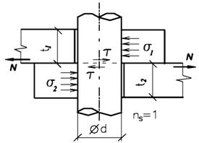
К расчёту болтового соединения
Нагрузка N , материал болта и детали приведены в Вашем варианте
№ вар. | N, кН | Материал болта | Материал  пластин
7 | 50 | Сталь 45 | Ст3 сп5
Диаметр болта без округления (до десятых мм)
d=
Толщина пластин без округления (до сотых мм)
t=
Диаметр болта и толщина пластин после округления по ряду R_{a} 20 согласно ГОСТ 6636-69 «Основные нормы взаимозаменяемости. Нормальные линейные размеры» , - см. п. 7.1 теоретического материала.
d_{окр}=
t_{окр}=

Question 2
Баллов: --/1
Задача № 2.Рассчитать сварной угловой шов на прочность. Применена ручная дуговая электросварка, электрод Э42. Материал детали Ст3, [ σ ] = 310 МПа .
Геометрические параметры шва и нагрузка F – приведена в Вашем варианте.

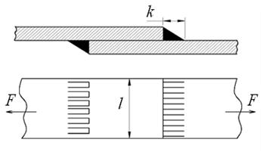
№ варианта | F, кН | k, мм | l, мм | τ_{ср} | Прочность
2 | 600 | 6 | 180 | МПа;

